Об утверждении плана по управлению пастбищами и их использованию в Байгетобенском сельском округе, Макатского района на 2023-2024 годы
Решение Макатского районного маслихата Атырауской области от 6 июня 2023 года № 30-VIII
В соответствии со статьей 6 Закона Республики Казахстан от 23 января 2001 года № 148 "О местном государственном управления и самоуправлении в Республике Казахстан", со статьями 8, 13 Закона Республики Казахстан от 20 февраля 2017 года "О пастбищах" районный маслихат РЕШИЛ:
1. Утвердить План по управлению пастбищами и их использованию по сельскому округу Байгетобе, Макатского района на 2023-2024 годы согласно приложению к настоящему решению.
Председатель маслихата | А. Шангалаев
Приложение к решению
Макатского районного
маслихата от 06 июня
2023 года № 30-VIIІ
План по управлению пастбищами и их использованию по сельскому округу Байгетобе, Макатского района на 2023-2024 годы
Настоящий План по управлению пастбищами и их использованию по сельскому округу Байгетобе, Макатского района на 2023-2024 годы(далее - План) разработан в соответствии с Законами Республики Казахстан от 23 января 2001 года "О местном государственном управлении и самоуправлении в Республике Казахстан", от 20 февраля 2017 года "О пастбищах", приказом Заместителя Премьер-Министра Республики Казахстан - Министра Сельского хозяйства Республики Казахстан от 24 апреля 2017 года № 173 "Об утверждении Правил рационального использования пастбищ" (зарегистрирован в государственном реестре нормативных правовых актов Республики Казахстан за номером 111938), приказом Министра Сельского хозяйства Республики Казахстан от 14 апреля 2015 года № 3-3/332 "Об утверждении предельно допустимой нормы нагрузки на общую площадь пастбищ" (зарегистрирован в государственном реестре нормативных правовых актов Республики Казахстан за номером 89660).
План принимается в целях рационального использования пастбищ, устойчивого обеспечения потребности в кормах и предотвращения процессов деградации пастбищ.
План содержит:
1) схему (карту) расположения пастбищ на территории сельского округа в разрезе категорий земель, собственников земельных участков и землепользователей на основании правоустанавливающих документов (приложение 1);
2) приемлемые схемы пастбищеоборотов (приложение 2);
3) карту с обозначением внешних и внутренних границ и площадей пастбищ, в том числе сезонных, объектов пастбищной инфраструктуры (приложение 3);
4) схему доступа пастбищепользователей к водоисточникам (озерам, рекам, прудам, копаньям, оросительным или обводнительным каналам, трубчатым или шахтным колодцам), составленную согласно норме потребления воды (приложение 4);
5) схему перераспределения пастбищ для размещения поголовья сельскохозяйственных животных физических и (или) юридических лиц, у которых отсутствуют пастбища, и перемещения его на предоставляемые пастбища (приложение 5);
6) схему размещения поголовья сельскохозяйственных животных на отгонных пастбищах физических и (или) юридических лиц, не обеспеченных пастбищами, расположенными при поселке, селе, сельском округе (приложение 6);
7) календарный график по использованию пастбищ, устанавливающий сезонные маршруты выпаса и передвижения сельскохозяйственных животных (приложение 7).
План принят с учетом сведений о состоянии геоботанического обследования пастбищ, сведений о ветеринарно-санитарных объектах, данных о численности поголовья сельскохозяйственных животных с указанием их владельцев - пастбищепользователей, физических и (или) юридических лиц, данных о количестве гуртов, отар, табунов, сформированных по видам и половозрастным группам сельскохозяйственных животных, сведений о формировании поголовья сельскохозяйственных животных для выпаса на отгонных пастбищах, особенностей выпаса сельскохозяйственных животных на культурных и аридных пастбищах, сведений о сервитутах для прогона скота и иных данных, предоставленных государственными органами, физическими и (или) юридическими лицами, с участием органов местного самоуправления совместно с акимами сел, сельского округа и пастбищепользователей.
Общая площадь территории сельского округа Байгетобе, Макатского района50300га, из них земли населенных пунктов –15600га, земли запаса- 34700 га.
По административно-территориальному делению в сельском округе Байгетобе Макатского района имеется 1 округ.
Рельеф территории сельского округа Байгетобе — равнинный. Территория округа расположена в зоне полупустынно-степного климата в пределах центральной части Прикаспийской низменности. Климат резко континентальный, короткая малоснежная, но довольно холодная зима и жаркое продолжительное лето. Средние температуры января −15°С, -35°С, в июле+22-23 °С. Среднегодовое количество атмосферных осадков 200-214 мм. Большая часть занята солонцеватыми и засоленными почвами. На полупустынных почвах произрастают типчак, ковыль, полынь. Обитают волк, лисица, заяц, кабан, сайгак, суслик; гнездятся утка, гусь, чайка, чибис и другие.
Почвы в основном пастбища с преобладанием сочных многолетних солянок (сар-сазана, лебеди бородавчатой, сведы, поташника, соляноколос-ника)
На 1 января 2023 года в сельском округе Байгетобе насчитывается (личное подворье) крупного рогатого скота 490 голов, мелкого скота1068 голов, 594 голов лошадей, 127 верблюдов.
Для выпаса сельскохозяйственных животных личного подворья местного населения при норме нагрузки на голову КРС – 18 га/гол., мелкого скота – 3,6 га/гол., лошадей – 21,6 га/гол., верблюдов – 25,2 га/гол. требуется 27579,6 га пастбищ.
Расчет:
Для КРС –490 гол.* 18га./гол.= 8820 га.
Для мелкого скота – 1068 гол.* 3,6га./гол.= 3844,8га.
Для лошадей – 594 гол.* 21,6га./гол.= 12830,4 га.
Для верблюдов – 127 гол.* 25,2 га./гол.= 3200,4 га.
8820га.+ 3844,8 га.+ 12830,4 га.+ 3200,4 га.=28695,6 га.
В округе действуют 1ветеринарный пункт.
На территории сельского округа Байгетобе не имеются аридные пастбища.
В сельском округе Байгетобе сервитуты для прогона скота не установлены.
На основании вышеизложенного, согласно п.3 ст.15 Закона Республики Казахстан "О пастбищах", поголовье сельскохозяйственных животных личного подворья местного населения, крестьянских и фермерских хозяйств в сельском округе Байгетобе, не обеспеченных пастбищами в пределах села перемещается на отгонные пастбища согласно приложению 5 к настоящему плану.
Приложение 1
к плану по управлению
пастбищами и их
использованию в сельском
округе Байгетобе
на 2023-2024 годы
Схема (карта) расположения пастбищ на территории сельского округа Байгетобе в разрезе категорий земель, собственников земельных участков и землепользователей на основании правоустанавливающих документов

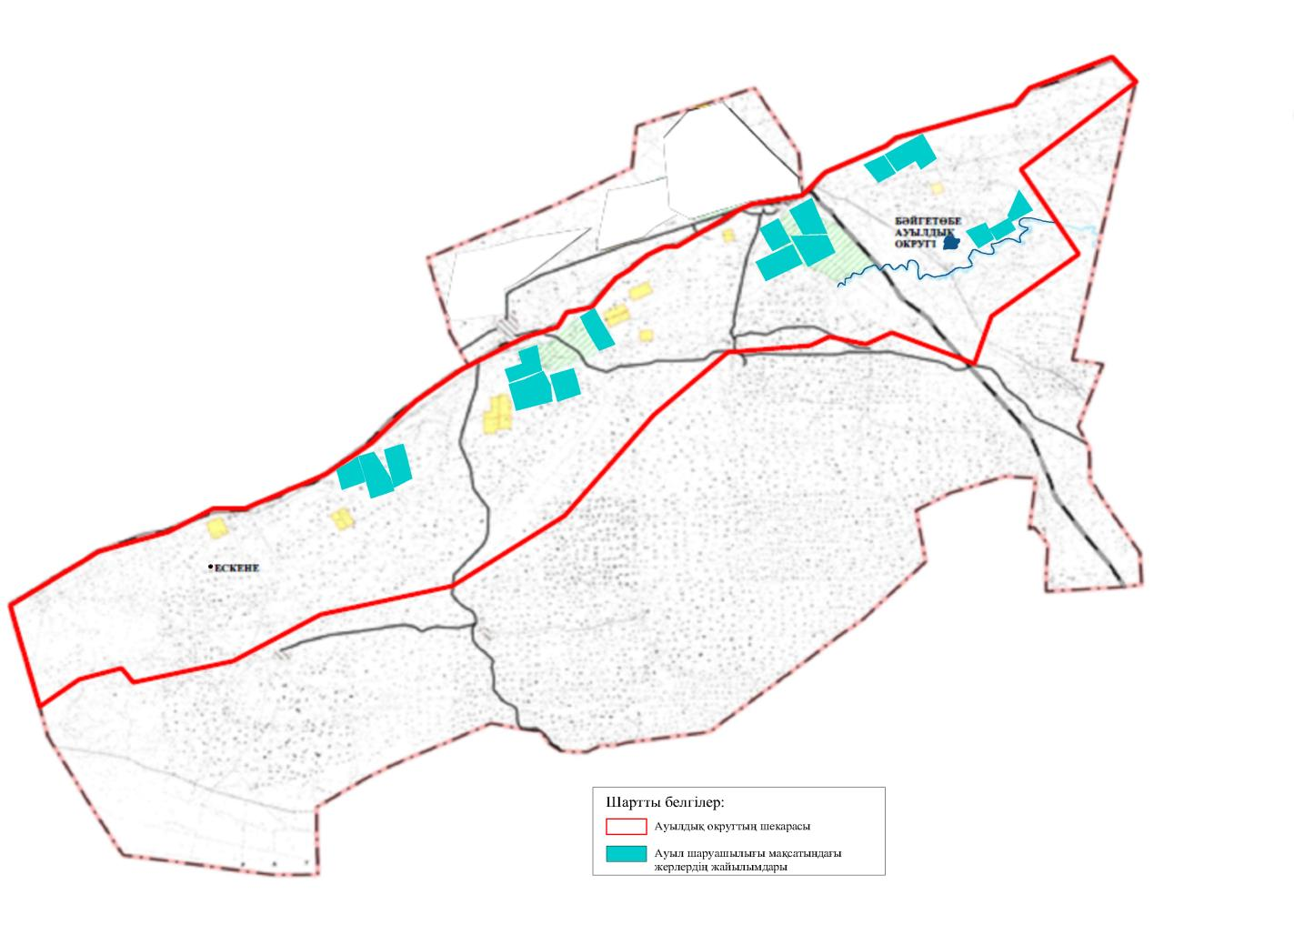

Приложение 2
к плану по управлению
пастбищами и их
использованию в сельском
округе Байгетобе на 2023-2024
годы
Приемлемые схемы пастбищеоборотов Схема пастбищеоборотов, приелемая для сельского округа Байгетобе

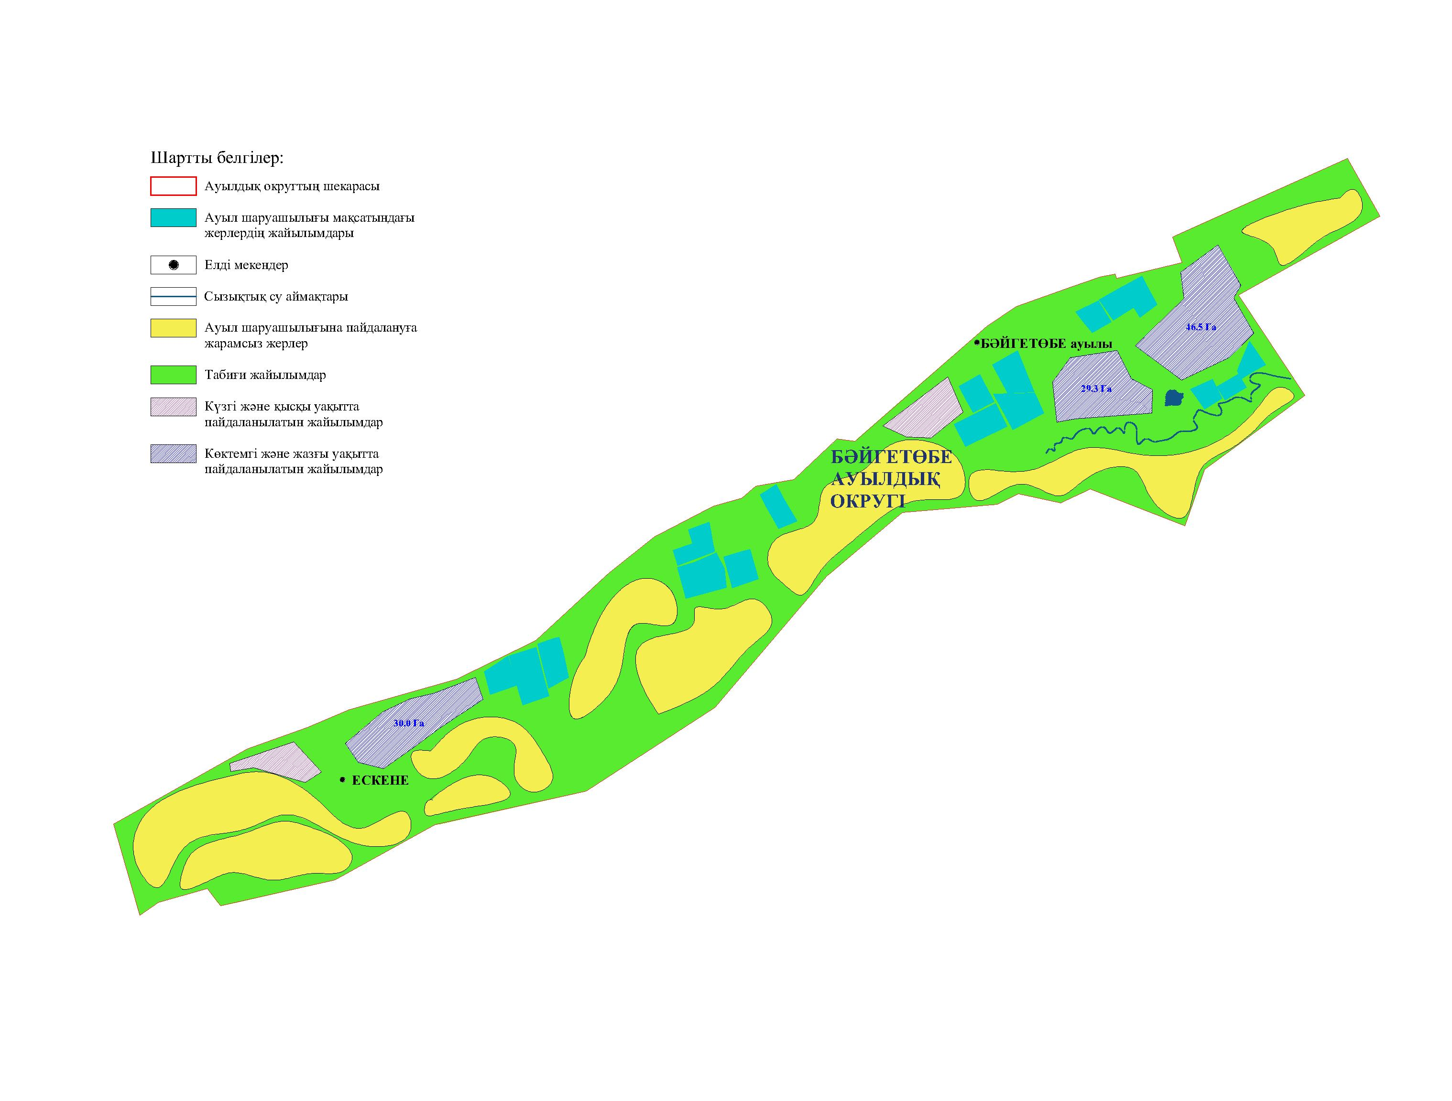

Приложение 3
к плану по управлению
пастбищами и их
использованию в сельском
округе Байгетобе на 2023-2024
годы
Карта с обозначением внешних и внутренних границ и площадей пастбищ, в том числе сезонных, объектов пастбищной инфраструктуры

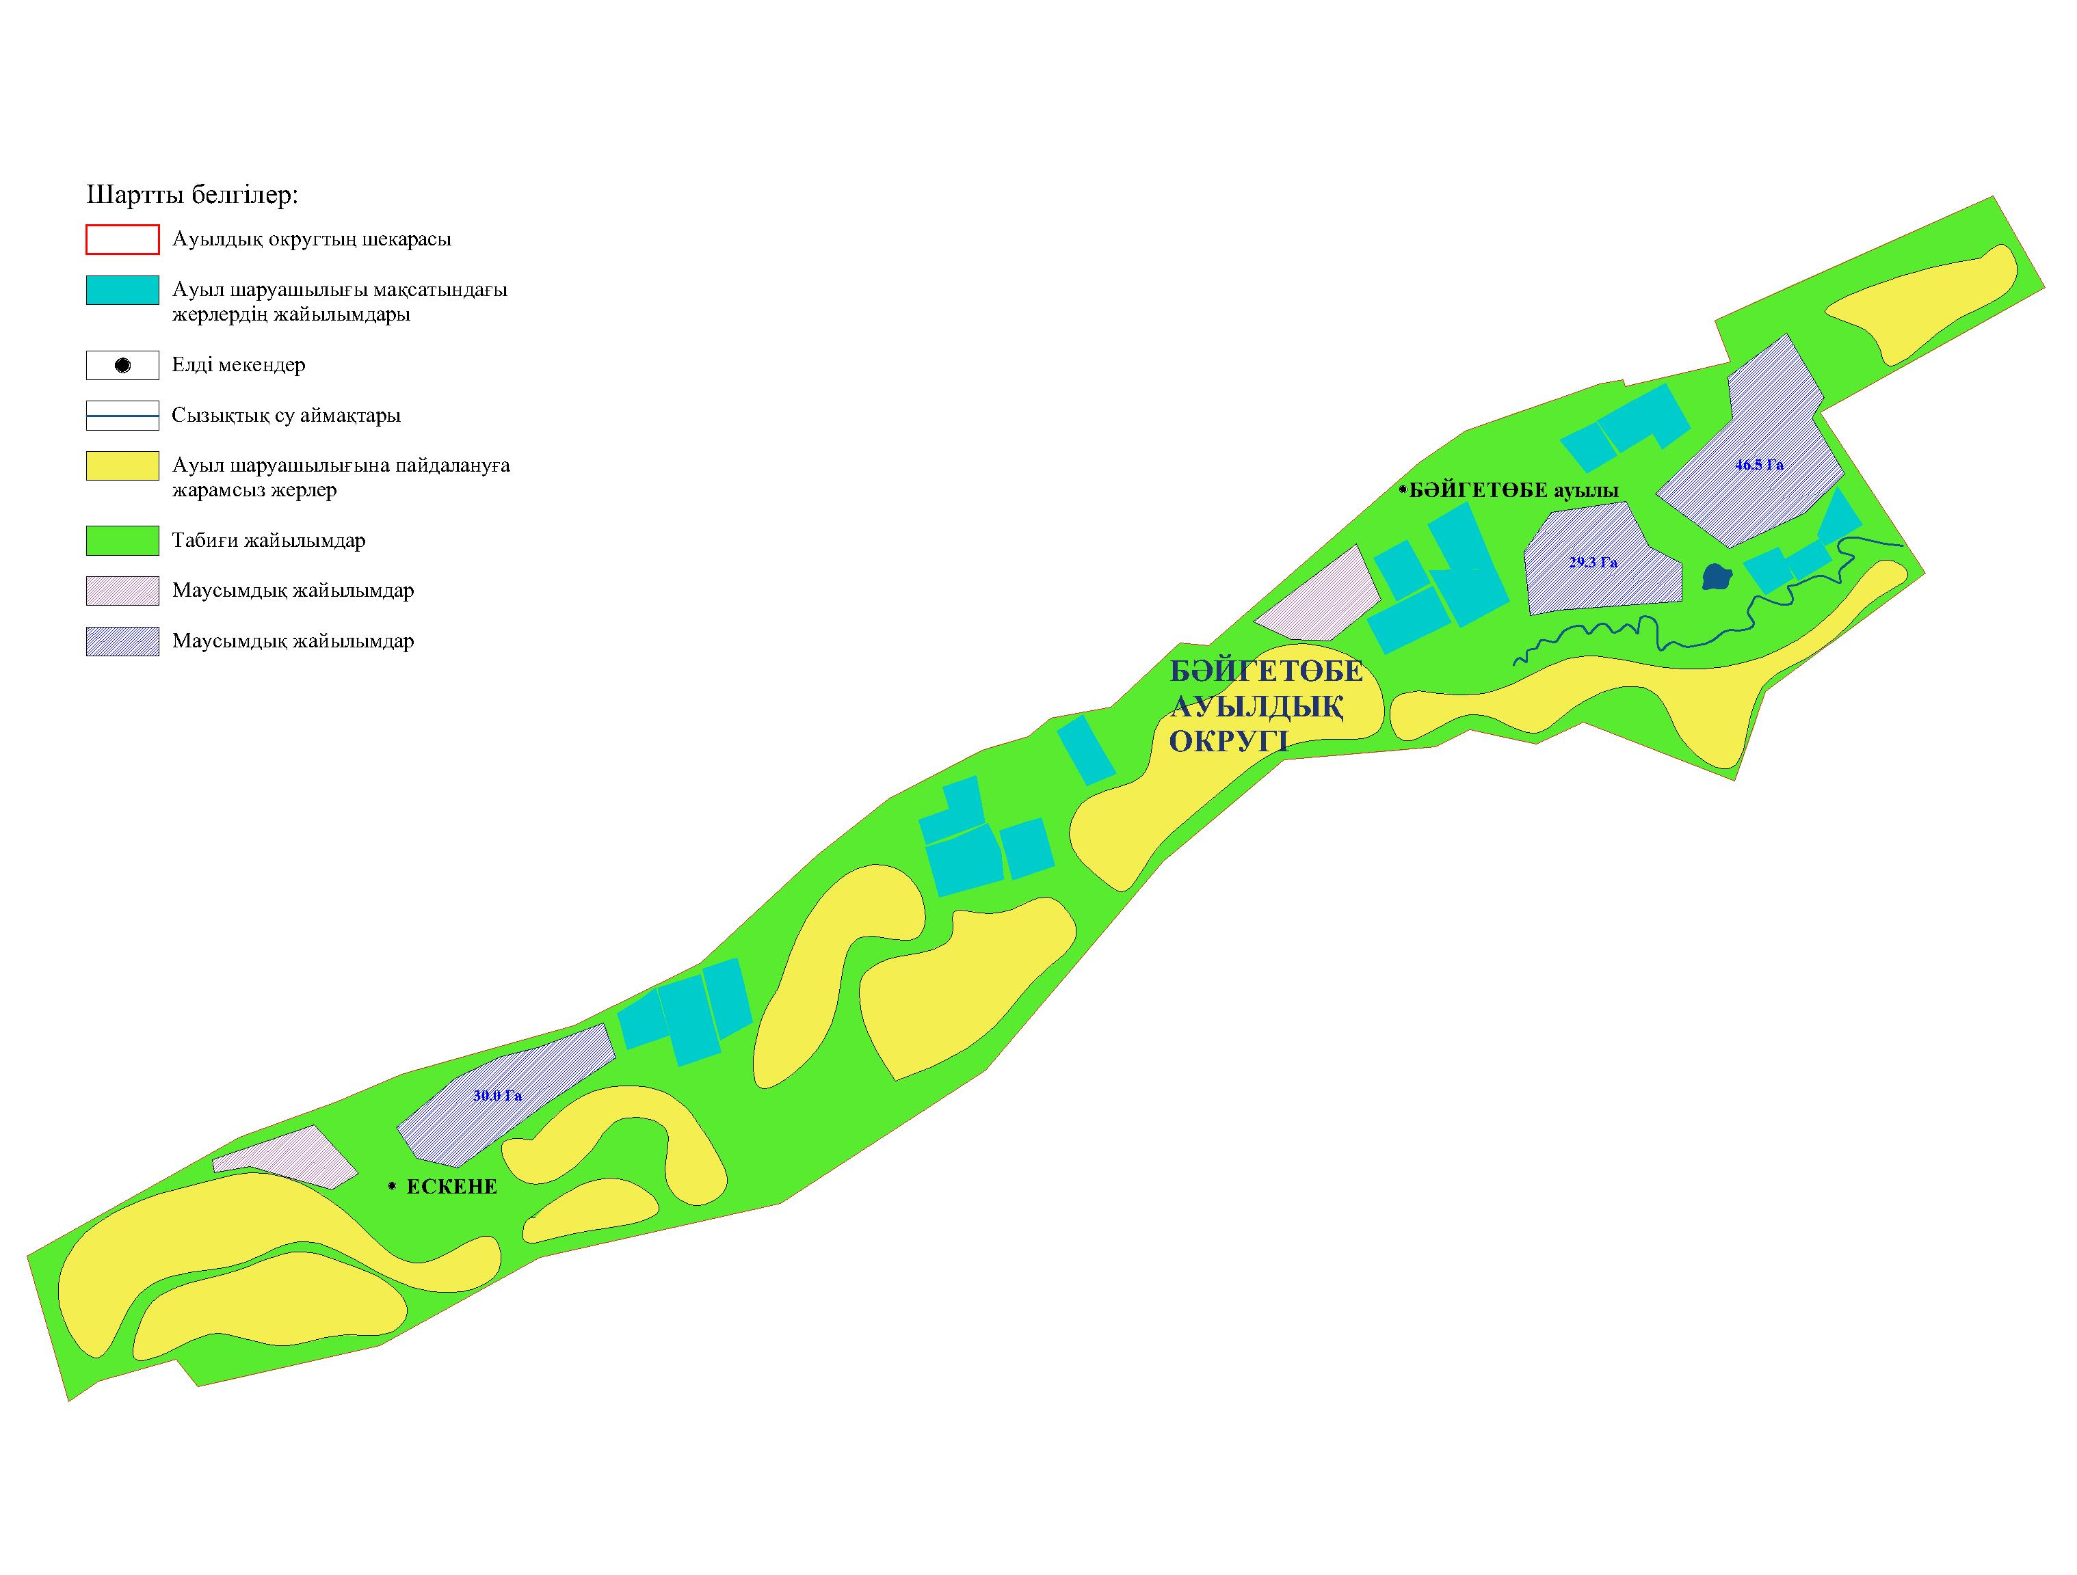

Приложение 4
к плану по управлению
пастбищами и их
использованию в сельском
округе Байгетобе на 2023-2024
годы
Схема доступа пастбище пользователей к водоисточникам (озерам, рекам, прудам, копаньям, оросительным или обводнительным каналам, трубчатым или шахтным колодцам), составленная согласно норме потребления

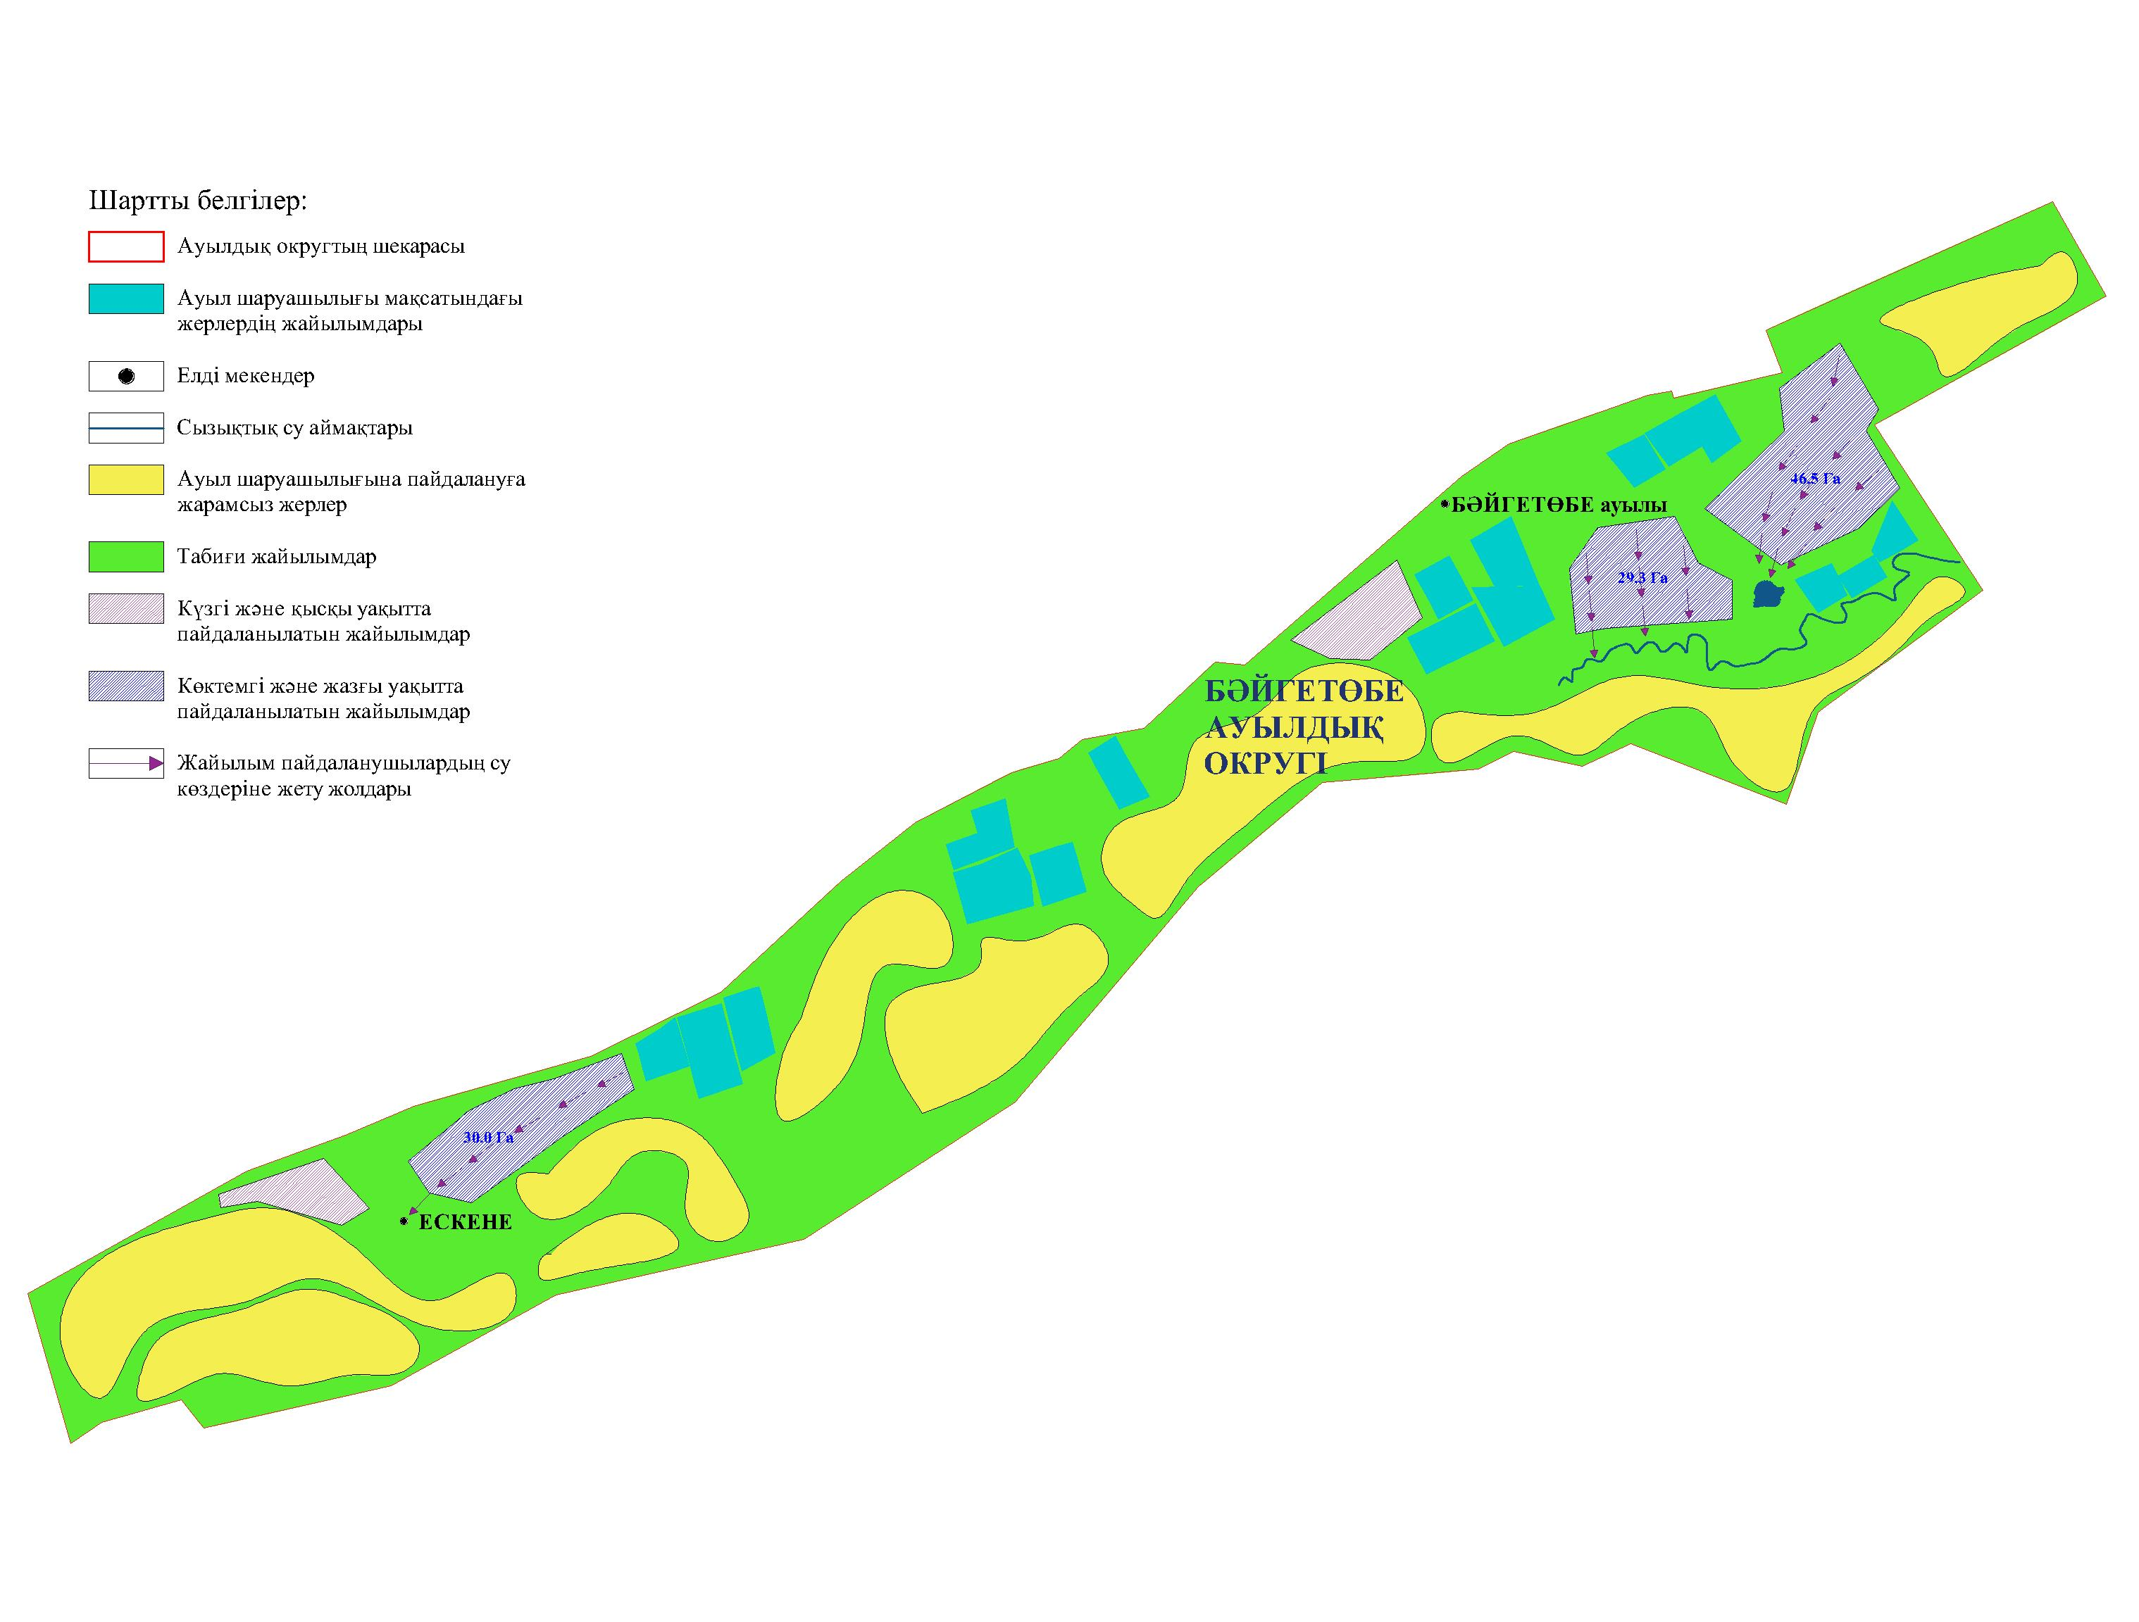

Приложение 5
к плану по управлению
пастбищами и их
использованию в сельском
округе Байгетобе на 2023-2024
годы
Схема перераспределения пастбищ для размещения поголовья сельскохозяйственных животных физических и (или) юридических лиц, у которых отсутствуют пастбища, и перемещения его на предоставляемые пастбища

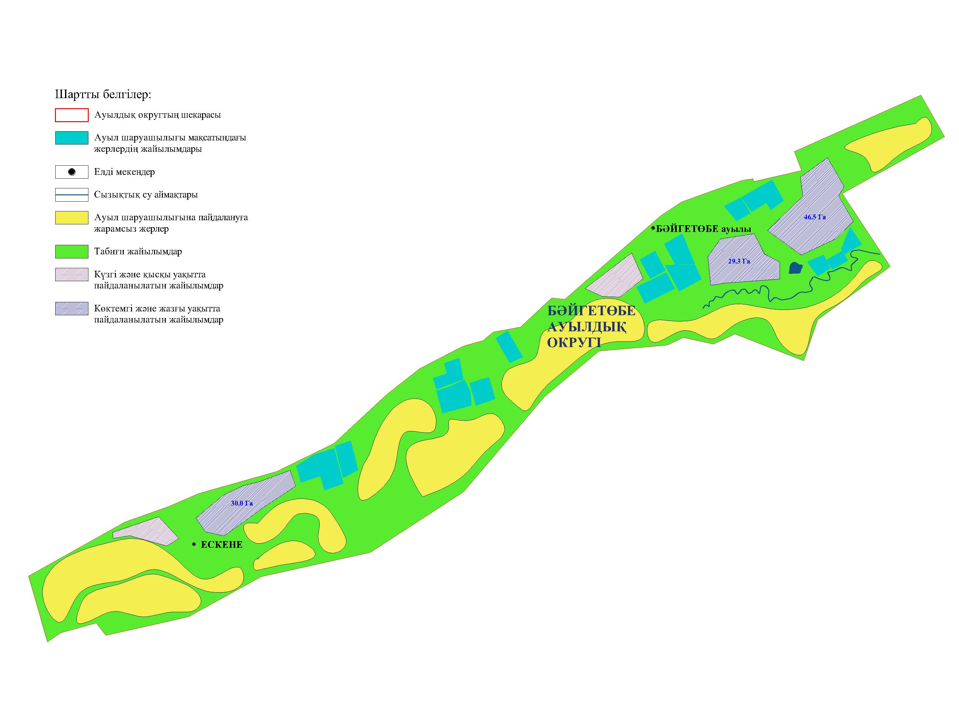

Приложение 6
к плану по управлению
пастбищами и их
использованию в сельском
округе Байгетобе на 2023-2024
годы
Схема размещения поголовья сельскохозяйственных животных на отгонных пастбищах физических и (или) юридических лиц, не обеспеченных пастбищами, расположенными при сельском округе Байгетобе

Приложение 7
к плану по управлению
пастбищами и их
использованию в сельском
округе Байгетобе на 2023-2024
годы
Календарный график по использованию пастбищ, устанавливающий сезонные маршруты выпаса и передвижения сельскохозяйственных животных

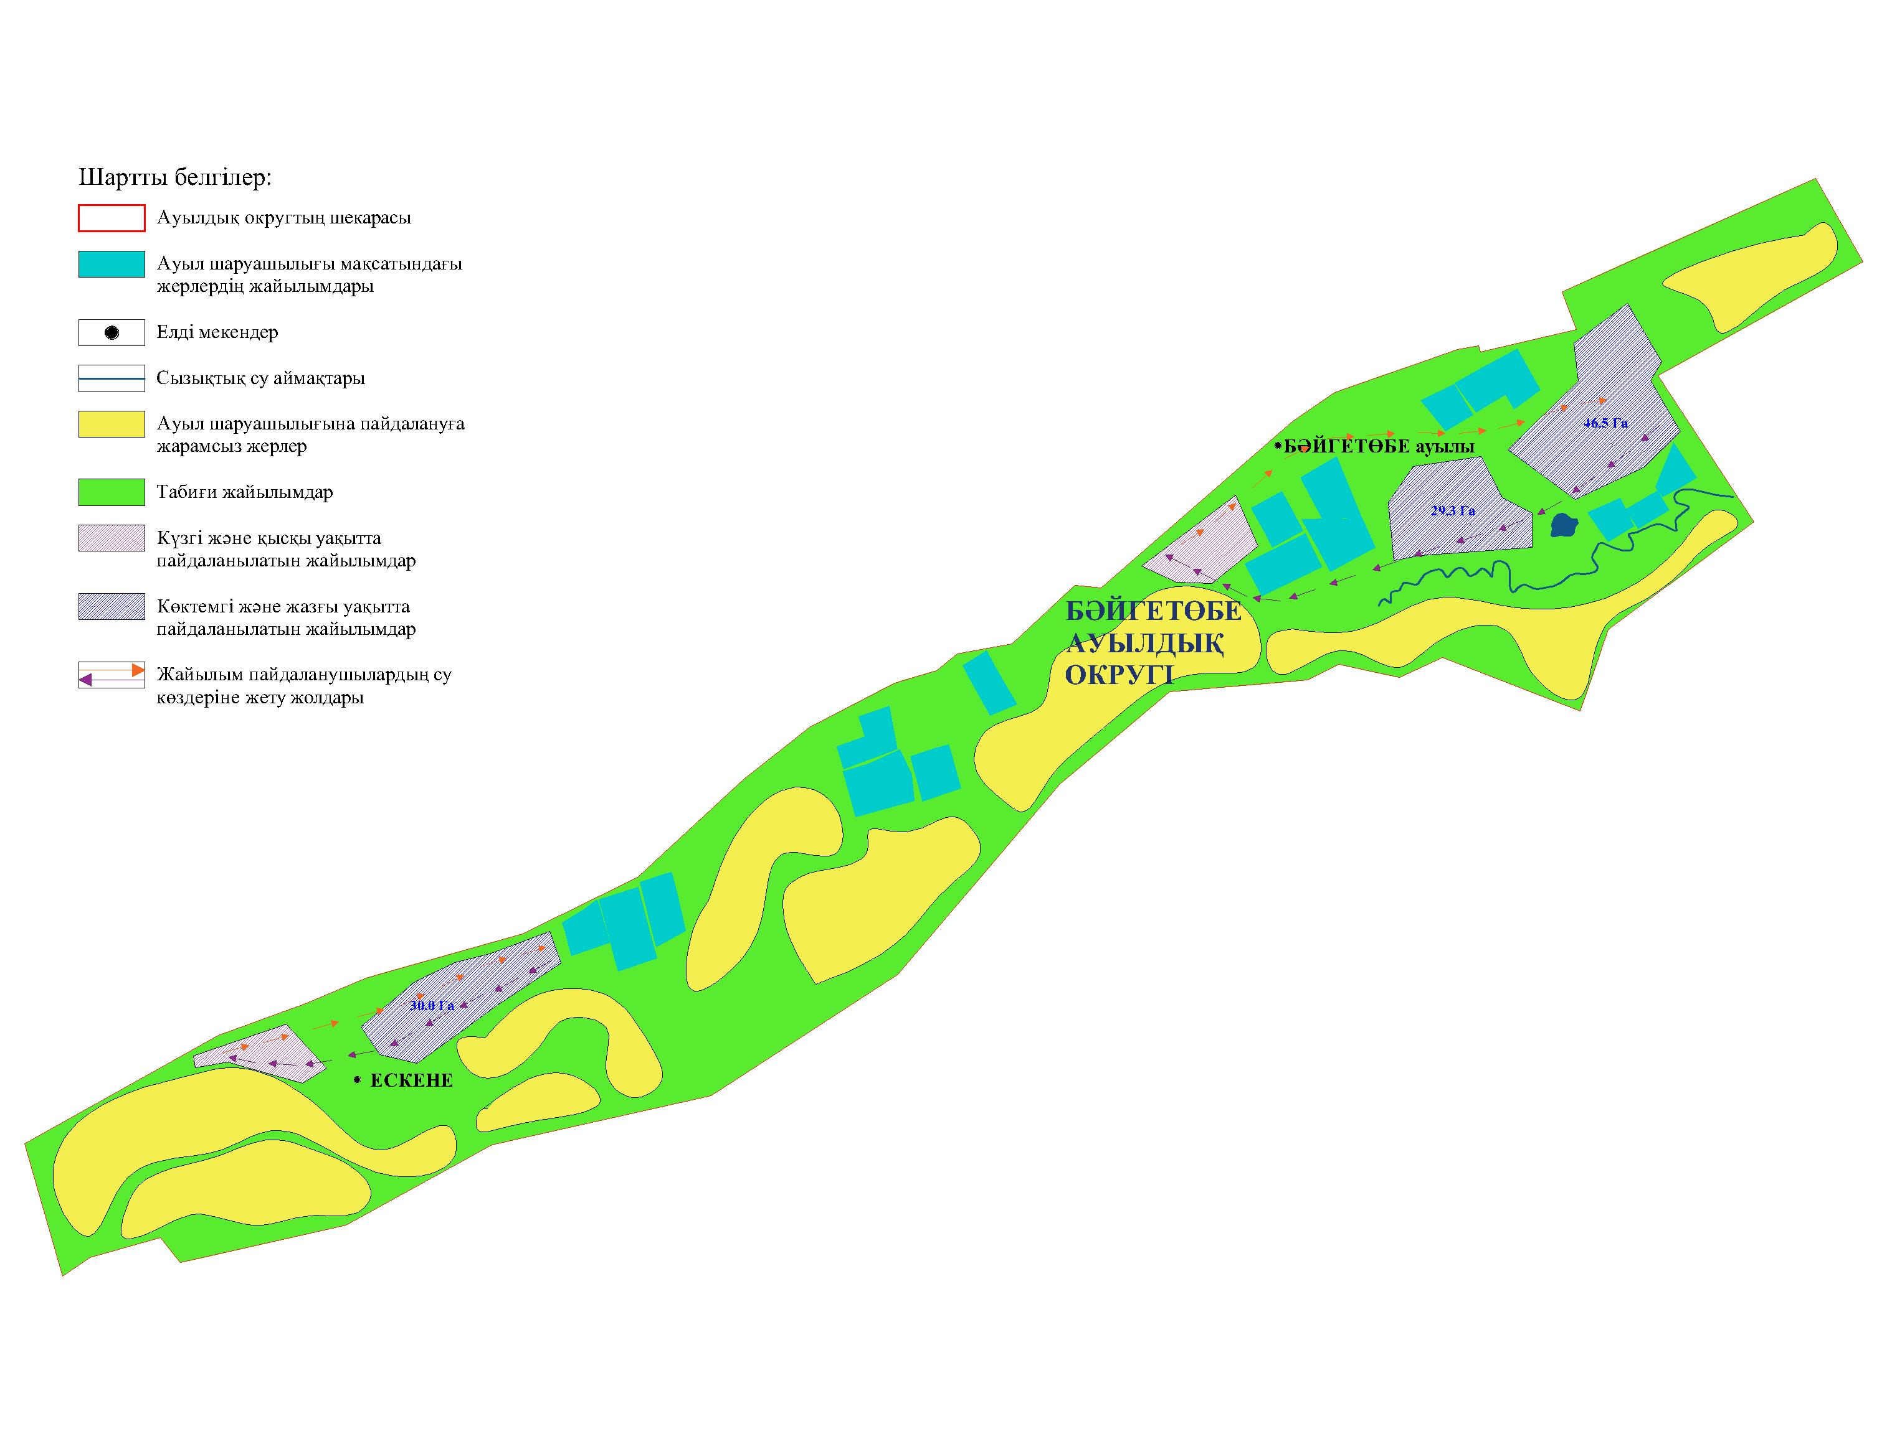

Сведения о перераспределении пастбищ для размещения поголовья сельскохозяйственных животных физических и юридических лиц сельского округа Байгетобе
Таблица № 1
№ | Наименование | Наличие скота | Наличие пастбищ, га | Потребность, га | Нехватка (-)/излишки(+) пастбищ, га | Удовлетворение нехватки
1 | Поголовье сельскохозяйственных животных личного подворья населения | КРС –490 голов мелкого скота –1068 голов Лошадей-594 голов Верблюдов –127 голов | 0 | 28695,6 | -28695,6 | Перемещение на отгонные пастбища

© 2012. РГП на ПХВ «Институт законодательства и правовой информации Республики Казахстан» Министерства юстиции Республики Казахстан

